PAKET SOAL VISUAL-KONTEKSTUAL
PERBANDINGAN BERTINGKAT
Matematika - Fase D / Kelas VII - Materi 18 (3.5)

Mata Pelajaran | Matematika
Materi | 18 - 3.5 Perbandingan Bertingkat
Komposisi | 7 pilihan ganda + 3 esai scaffolding
Alokasi Waktu | 75 menit
Tujuan Pembelajaran
Peserta didik dapat menggabungkan dua atau lebih rasio dengan menyamakan besaran penghubung dan menggunakan rasio gabungan untuk menentukan nilai yang belum diketahui.
Nama | ........................................................
Kelas/Absen | ........................................................
Tanggal | ........................................................
Nilai | ........................................................
Petunjuk: Baca stimulus dan visual dengan teliti. Pilih jawaban beserta alasan yang paling tepat. Untuk esai, kerjakan mandiri terlebih dahulu; bantuan diberikan bertahap setelah jawaban diperiksa.

BAGIAN 1 - KISI-KISI DAN PETA KOMPETENSI

Fokus kompetensi: Peserta didik dapat menggabungkan dua atau lebih rasio dengan menyamakan besaran penghubung dan menggunakan rasio gabungan untuk menentukan nilai yang belum diketahui.
Keterkaitan disiplin ilmu: Alokasi sumber daya dan komposisi berjenjang.
No. | Bentuk | Level | Indikator yang Diukur | Konteks Visual
1 | PG | C2/C3 | Berdasarkan seluruh data pada visual, laporan manakah yang memuat hasil dan alasan matem | Rantai Rasio A-B-C
2 | PG | C2/C3 | Empat kelompok menyampaikan hasil berbeda. Laporan manakah yang paling dapat dipertanggu | Koleksi Buku
3 | PG | C3/C4 | Strategi manakah yang menggunakan hubungan antarbesaran secara benar dan menghasilkan si | Audit Alokasi Dana
4 | PG | C3/C4 | Setelah data, satuan, dan aturan matematis diperiksa, pernyataan manakah yang layak dite | Komposisi Warna
5 | PG | C3/C4 | Keputusan manakah yang paling tepat apabila seluruh informasi pada visual dan konteks ma | Sederhanakan Rasio Tiga Suku
6 | PG | C3/C4 | Manakah analisis yang menunjukkan proses, hasil, dan justifikasi matematis secara benar? | Audit Rasio Bertingkat
7 | PG | C3/C4 | Setelah hasil diverifikasi terhadap data pada visual, laporan kelompok manakah yang seha | Pembagian Tim
8 | Esai | C4/C5 | Rasio bibit cabai:tomat = 3:5 dan tomat:terong = 10:7. Jika total bibit 92, tentukan jum | Pembagian Bibit
9 | Esai | C4/C5 | Rasio dana konsumsi:dokumentasi = 4:3 dan dokumentasi:transportasi = 2:5. Total dana Rp5 | Alokasi Anggaran Bertingkat
10 | Esai | C4/C5 | Rasio A:B = 2:3, B:C = 4:5, dan C:D = 10:7. Tentukan A:B:C:D dalam bentuk sederhana dan | Rantai Empat Besaran
Standar kualitas: setiap visual menyediakan data penting; opsi memuat hasil dan alasan; pengecoh merepresentasikan miskonsepsi; esai menilai pemodelan, proses, verifikasi, dan kesimpulan.

BAGIAN 2 - NASKAH SOAL SISWA | PILIHAN GANDA 1

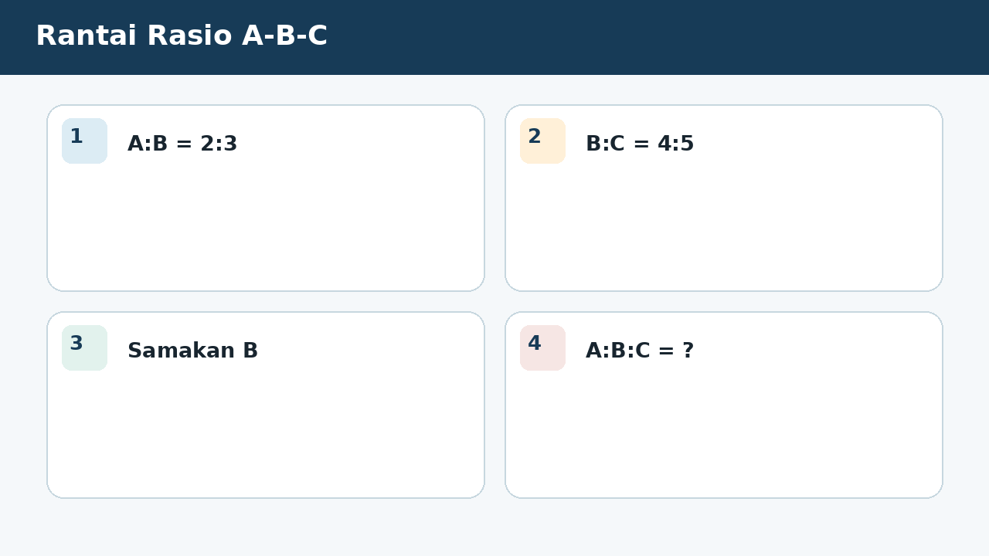
SOAL 1 C2/C3/C4 - Penalaran
Dalam kegiatan rantai rasio a-b-c, satu kelompok peserta didik diminta menelaah seluruh data pada visual sebelum menyampaikan keputusan. Diketahui A:B = 2:3 dan B:C = 4:5. Fokus analisis kelompok adalah menentukan rasio gabungan A:B:C.
Berdasarkan seluruh data pada visual, laporan manakah yang memuat hasil dan alasan matematis paling tepat?
A. 8:12:15 karena nilai B disamakan menjadi 12.
B. 2:3:5 karena kedua rasio langsung digabung.
C. 8:3:15 karena hanya A dan C dikalikan.
D. 6:12:20 karena semua suku dijumlahkan.

BAGIAN 2 - NASKAH SOAL SISWA | PILIHAN GANDA 2

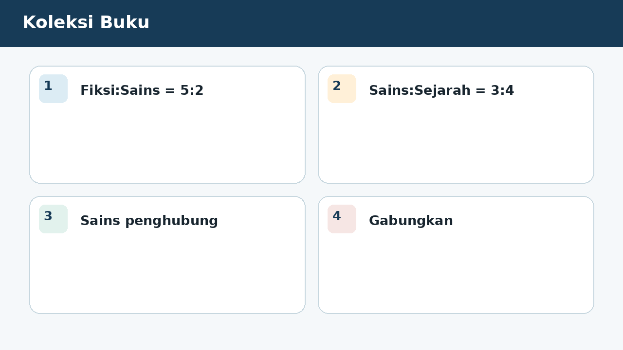
SOAL 2 C2/C3/C4 - Penalaran
Tim penelaah pada kegiatan koleksi buku menerima data visual yang harus diperiksa ketepatan hubungan, operasi, dan satuannya. Rasio buku fiksi:sains = 5:2 dan sains:sejarah = 3:4. Fokus analisis kelompok adalah menentukan rasio fiksi:sains:sejarah.
Empat kelompok menyampaikan hasil berbeda. Laporan manakah yang paling dapat dipertanggungjawabkan berdasarkan konsep yang dipelajari?
A. 15:6:8 karena nilai sains disamakan menjadi 6.
B. 5:2:4 karena angka sains cukup ditulis sekali.
C. 15:2:12 karena hanya suku luar dikalikan.
D. 8:5:4 karena urutan disusun dari terbesar.

BAGIAN 2 - NASKAH SOAL SISWA | PILIHAN GANDA 3

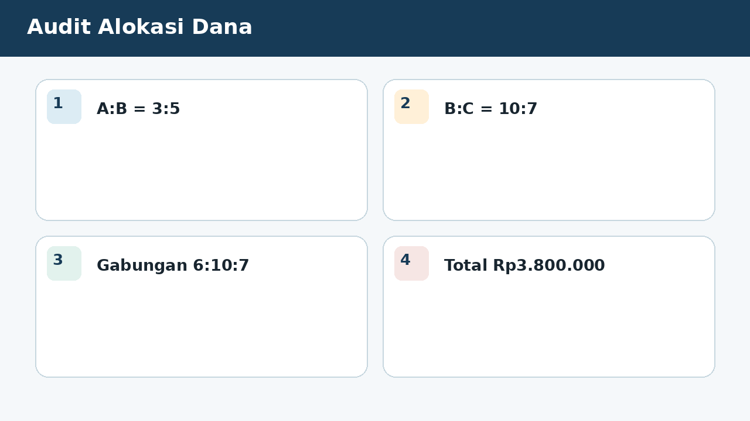
SOAL 3 C2/C3/C4 - Penalaran
Pada simulasi audit alokasi dana, empat kelompok memperoleh laporan berbeda sehingga setiap langkah perlu diverifikasi berdasarkan data. Rasio dana bidang A:B = 3:5 dan B:C = 10:7. Bendahara mengusulkan total dana Rp3.800.000. Fokus analisis kelompok adalah menentukan penilaian profesional terhadap rencana tersebut.
Strategi manakah yang menggunakan hubungan antarbesaran secara benar dan menghasilkan simpulan yang konsisten dengan visual?
A. Rasio gabungan 6:10:7 berjumlah 23 bagian; Rp3.800.000 tidak habis dibagi 23 sehingga alokasi rupiah bulat tidak dapat dibuat tanpa penyesuaian total.
B. Bidang C pasti memperoleh Rp700.000 karena angka 7 pada rasio berarti Rp700.000.
C. Total dana dapat langsung dibagi tiga karena ada tiga bidang.
D. Rasio tidak dapat digabung karena nilai B berbeda.

BAGIAN 2 - NASKAH SOAL SISWA | PILIHAN GANDA 4

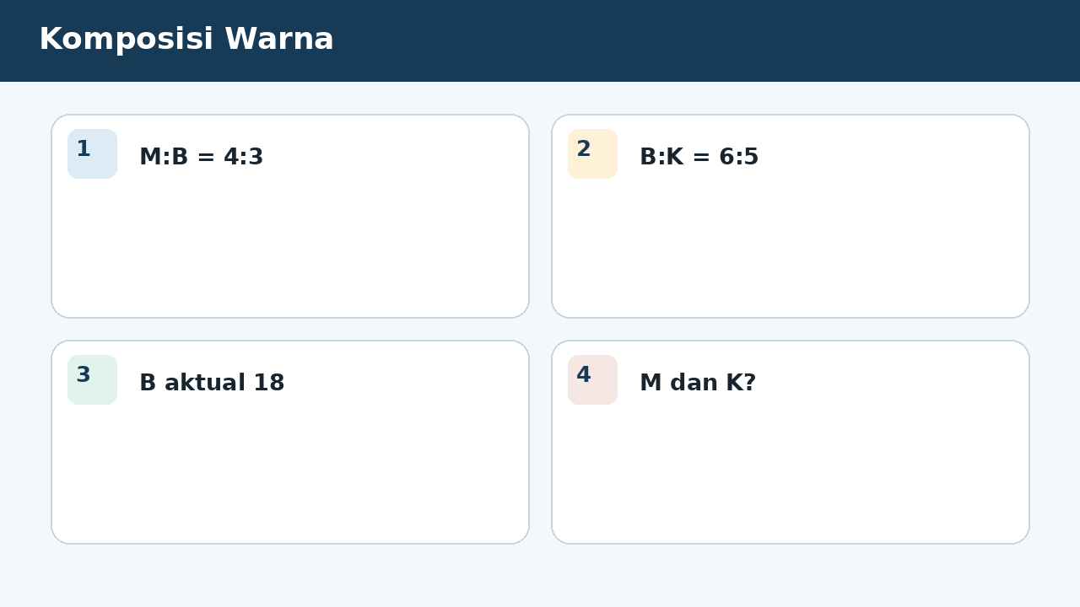
SOAL 4 C2/C3/C4 - Penalaran
Guru menampilkan visual komposisi warna sebagai sumber data utama dan meminta peserta didik mempertanggungjawabkan simpulannya. Rasio merah:biru = 4:3 dan biru:kuning = 6:5. Jika biru 18 unit, Fokus analisis kelompok adalah menentukan jumlah merah dan kuning.
Setelah data, satuan, dan aturan matematis diperiksa, pernyataan manakah yang layak diterima?
A. Merah 24 dan kuning 15 karena faktor pada rasio pertama 6 dan rasio kedua 3.
B. Merah 12 dan kuning 30 karena faktor dibalik.
C. Merah 24 dan kuning 30 karena semua suku dikalikan enam.
D. Merah 8 dan kuning 10 karena rasio disederhanakan saja.

BAGIAN 2 - NASKAH SOAL SISWA | PILIHAN GANDA 5

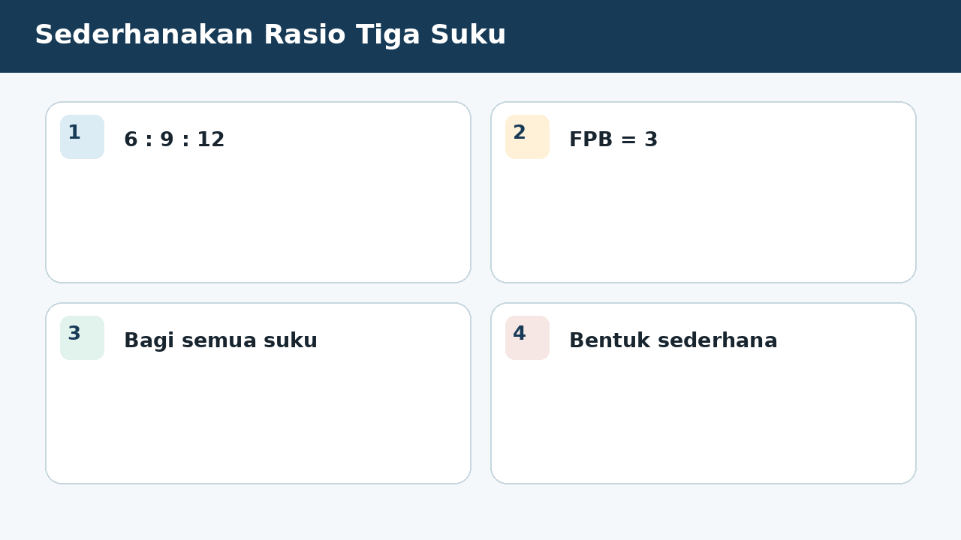
SOAL 5 C2/C3/C4 - Penalaran
Dalam proyek sederhanakan rasio tiga suku, hasil tidak boleh ditentukan hanya dengan menebak angka; seluruh informasi pada visual harus digunakan. Rasio P:Q:R = 6:9:12. Fokus analisis kelompok adalah menentukan bentuk paling sederhana.
Keputusan manakah yang paling tepat apabila seluruh informasi pada visual dan konteks masalah digunakan?
A. 2:3:4 karena ketiga suku dibagi FPB 3.
B. 3:6:9 karena semua suku dikurangi 3.
C. 6:3:4 karena hanya dua suku disederhanakan.
D. 1:2:3 karena selisih antarsuku tetap 3.

BAGIAN 2 - NASKAH SOAL SISWA | PILIHAN GANDA 6

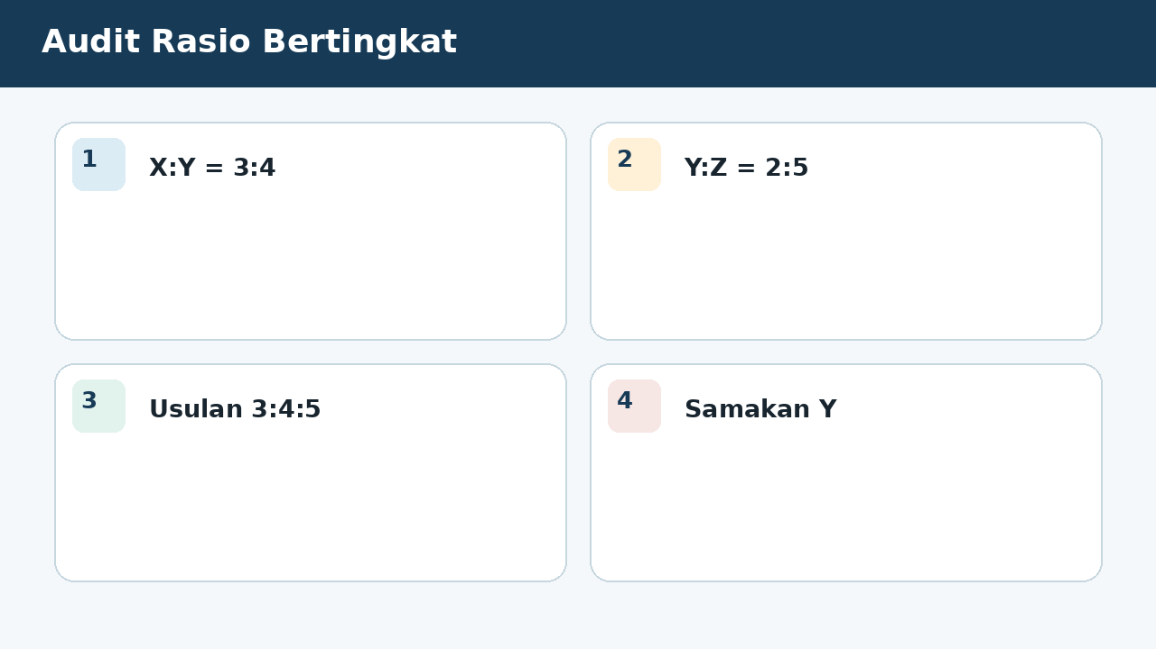
SOAL 6 C2/C3/C4 - Penalaran
Seorang petugas melakukan pemeriksaan pada konteks audit rasio bertingkat dan meminta analisis matematis sebelum laporan disahkan. Siswa menggabungkan X:Y = 3:4 dan Y:Z = 2:5 menjadi 3:4:5. Fokus analisis kelompok adalah menentukan perbaikan yang benar.
Manakah analisis yang menunjukkan proses, hasil, dan justifikasi matematis secara benar?
A. 3:4:10 karena Y pada rasio kedua dikali 2 agar menjadi 4, sehingga Z menjadi 10.
B. 3:4:5 benar karena Y cukup ditulis sekali.
C. 6:4:5 karena X dikalikan dua.
D. 3:8:5 karena kedua nilai Y dijumlahkan.

BAGIAN 2 - NASKAH SOAL SISWA | PILIHAN GANDA 7

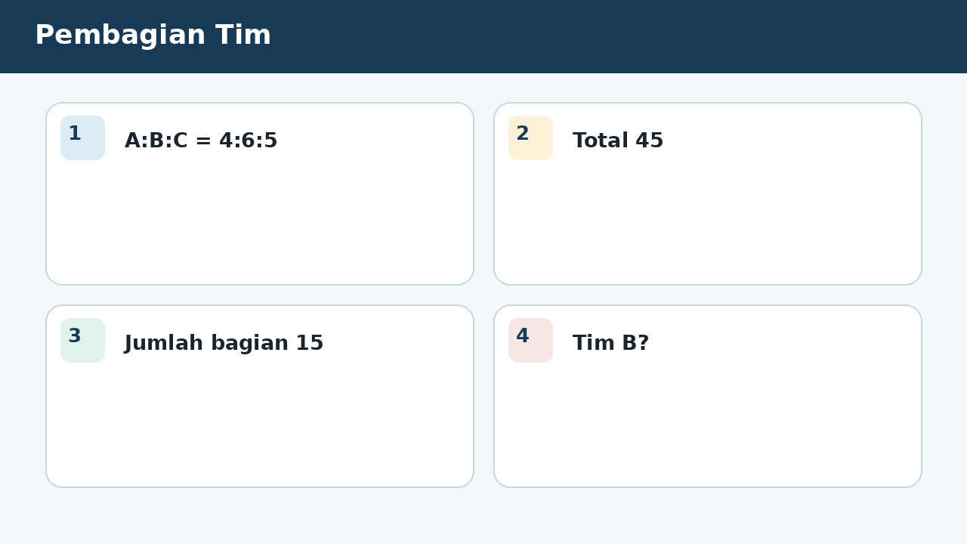
SOAL 7 C2/C3/C4 - Penalaran
Pada diskusi kelas tentang pembagian tim, peserta didik membandingkan beberapa strategi untuk menemukan laporan yang paling sahih. Rasio tim A:B:C = 4:6:5 dan total anggota 45. Fokus analisis kelompok adalah menentukan jumlah anggota tim B.
Setelah hasil diverifikasi terhadap data pada visual, laporan kelompok manakah yang seharusnya dipilih?
A. 18 karena total bagian 15, satu bagian 3, dan B 6 bagian.
B. 12 karena 45 dibagi jumlah tim.
C. 15 karena B berada di posisi kedua.
D. 27 karena 6/10 dari total.

BAGIAN 3 - ESAI SCAFFOLDING | SOAL 8

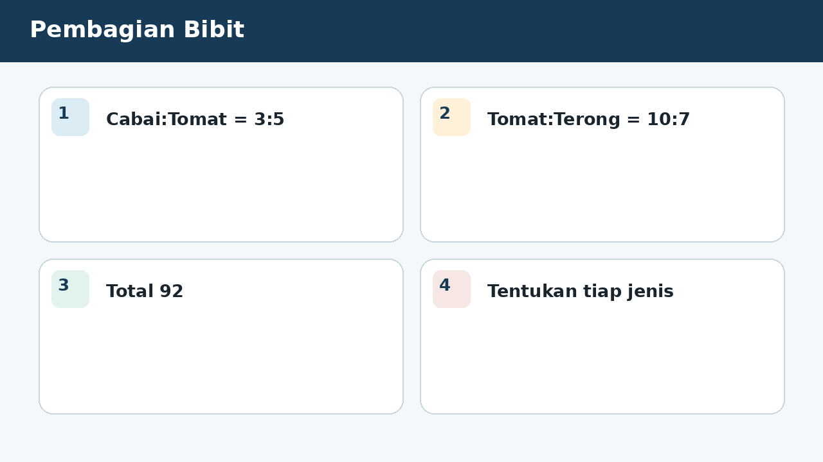
SOAL 8 - JAWABAN MANDIRI
Rasio bibit cabai:tomat = 3:5 dan tomat:terong = 10:7. Jika total bibit 92, tentukan jumlah tiap jenis.
....................................................................................................................................
....................................................................................................................................
....................................................................................................................................
....................................................................................................................................
....................................................................................................................................
Catatan guru: buka Bantuan 1 hanya setelah siswa mencoba mandiri; lanjutkan Bantuan 2 dan 3 secara progresif bila masih diperlukan.

BAGIAN 3 - ESAI SCAFFOLDING | SOAL 9

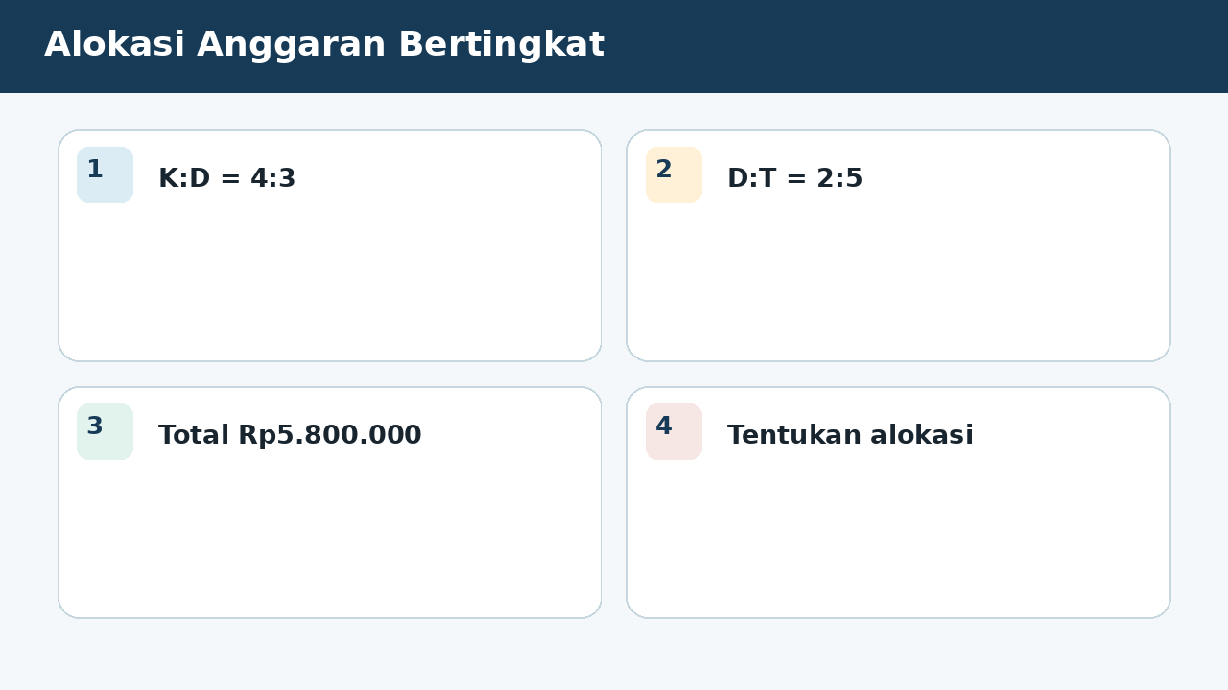
SOAL 9 - JAWABAN MANDIRI
Rasio dana konsumsi:dokumentasi = 4:3 dan dokumentasi:transportasi = 2:5. Total dana Rp5.800.000. Tentukan alokasi tiap bidang dan periksa jumlahnya.
....................................................................................................................................
....................................................................................................................................
....................................................................................................................................
....................................................................................................................................
....................................................................................................................................
Catatan guru: buka Bantuan 1 hanya setelah siswa mencoba mandiri; lanjutkan Bantuan 2 dan 3 secara progresif bila masih diperlukan.

BAGIAN 3 - ESAI SCAFFOLDING | SOAL 10

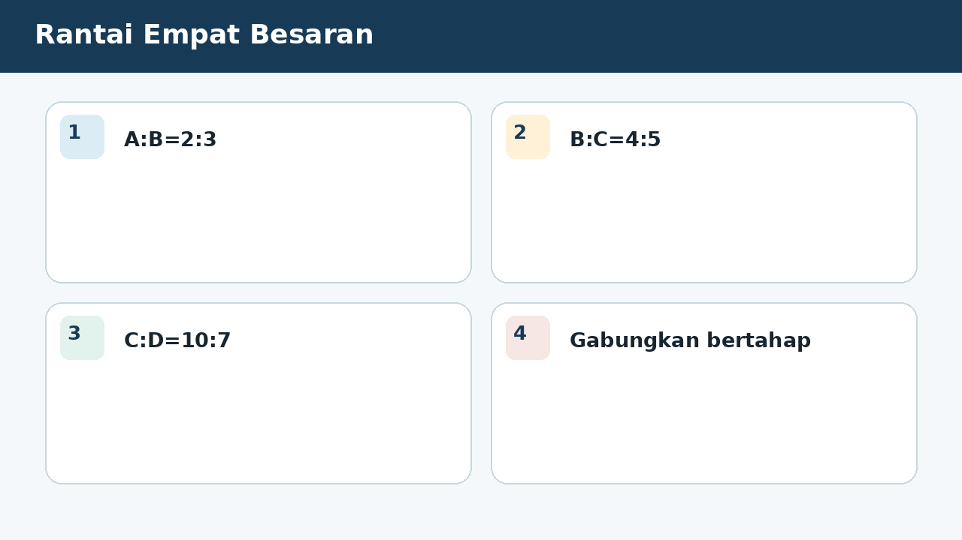
SOAL 10 - JAWABAN MANDIRI
Rasio A:B = 2:3, B:C = 4:5, dan C:D = 10:7. Tentukan A:B:C:D dalam bentuk sederhana dan jelaskan setiap tahap penyamaan.
....................................................................................................................................
....................................................................................................................................
....................................................................................................................................
....................................................................................................................................
....................................................................................................................................
Catatan guru: buka Bantuan 1 hanya setelah siswa mencoba mandiri; lanjutkan Bantuan 2 dan 3 secara progresif bila masih diperlukan.

BAGIAN 4 - KUNCI, PEMBAHASAN, DAN MISKONSEPSI

1. A - KPK nilai B 3 dan 4 adalah 12.
Miskonsepsi sasaran: Menggabungkan tanpa menyamakan suku penghubung.
2. A - 2 dan 3 disamakan menjadi 6.
Miskonsepsi sasaran: Tidak menyamakan besaran penghubung.
3. A - Gabungan 6:10:7; cek apakah total sesuai jumlah bagian.
Miskonsepsi sasaran: Menganggap nilai rasio sebagai nominal atau membagi rata.
4. A - Gunakan nilai biru aktual pada masing-masing rasio.
Miskonsepsi sasaran: Menggunakan faktor yang sama tanpa menyesuaikan nilai penghubung.

BAGIAN 4 - KUNCI DAN BANTUAN ESAI (LANJUTAN)

5. A - Semua suku dibagi faktor sama.
Miskonsepsi sasaran: Mengurangi selisih atau membagi tidak seragam.
6. A - Samakan Y menjadi 4.
Miskonsepsi sasaran: Menempelkan rasio tanpa penyamaan.
7. A - Nilai satu bagian = 45/15 = 3.
Miskonsepsi sasaran: Membagi rata atau salah jumlah bagian.

BAGIAN 5 - SCAFFOLDING ESAI DAN RUBRIK

Soal 8 - Kunci ringkas: Rasio gabungan 6:10:7, total 23 bagian. Satu bagian 4. Cabai 24, tomat 40, terong 28.
Bantuan 1: Samakan nilai tomat pada kedua rasio.
Bantuan 2: Jumlahkan bagian rasio gabungan.
Bantuan 3: Bagi total dengan jumlah bagian lalu kalikan.
Soal 9 - Kunci ringkas: Gabungkan rasio menjadi 8:6:15 dengan total 29 bagian. Nilai satu bagian Rp5.800.000/29 = Rp200.000. Konsumsi Rp1.600.000, dokumentasi Rp1.200.000, dan transportasi Rp3.000.000. Jumlahnya Rp5.800.000.
Bantuan 1: Gabungkan rasio dengan menyamakan bagian dokumentasi.
Bantuan 2: Jumlahkan seluruh bagian pada rasio gabungan.
Bantuan 3: Bagi total dana dengan jumlah bagian, lalu kalikan untuk setiap bidang.
Soal 10 - Kunci ringkas: A:B:C dari dua rasio pertama = 8:12:15. C:D = 10:7; samakan C 15 dan 10 menjadi 30: rasio pertama dikali 2 menjadi 16:24:30, rasio C:D dikali 3 menjadi 30:21. Jadi 16:24:30:21.
Bantuan 1: Gabungkan A:B dan B:C dahulu.
Bantuan 2: Cari KPK nilai C pada hasil pertama dan rasio C:D.
Bantuan 3: Kalikan seluruh suku dalam masing-masing rasio dengan faktor sesuai.
Rubrik setiap esai (maksimum 6): memahami informasi 1; membangun model/strategi 1; proses hitung/logika 2; hasil tepat 1; kesimpulan dan verifikasi 1.
Skor keseluruhan: PG 7 poin + Esai 18 poin = 25 poin. Nilai = skor perolehan / 25 x 100.

BAGIAN 6 - AUDIT MUTU PAKET

✓ Tujuan pembelajaran, stimulus, visual, dan indikator selaras.
✓ Tujuh pilihan ganda menuntut interpretasi atau penerapan, bukan sekadar menyalin angka.
✓ Pilihan jawaban memuat hasil sekaligus alasan; pengecoh berbasis miskonsepsi.
✓ Tiga esai menyediakan bantuan progresif dan rubrik analitik.
✓ Visual tidak memuat penanda jawaban benar dan dilengkapi teks alternatif.
✓ Satuan, simbol, operasi, kunci, dan pembahasan telah diperiksa konsistensinya.
✓ Dokumen siap digunakan untuk asesmen formatif, latihan, atau pengayaan.
Catatan penggunaan: Guru dapat menyesuaikan waktu, angka, dan konteks lokal tanpa mengubah kompetensi yang dinilai. Untuk menjaga validitas, visual dan batang soal harus tetap dipertahankan sebagai satu kesatuan.

